Анкета животного без владельца от 03.07.2023г.

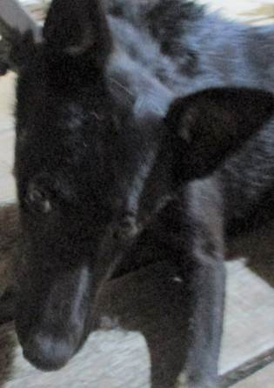 | Дата отлова, место (район, улица, дом) | Красноармейский район, ул. Вилянская
 | Пол животного | Самка – 2491/2023
 | Дата вакцинации | 14.07.2023 г. - Рабикан
 | Дата кастрации/стерилизации | 14.07.2023 г.
 | Дата выпуска, место (район, улица, дом) | 25.07.2023 г. – среда обитания
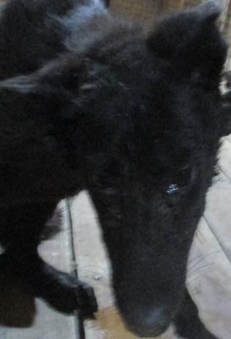 | Дата отлова, место (район, улица, дом) | Красноармейский район, ул. Вилянская
 | Пол животного | Самка – 2490/2023
 | Дата вакцинации | 14.07.2023 г. - Рабикан
 | Дата кастрации/стерилизации | 14.07.2023 г.
 | Дата выпуска, место (район, улица, дом) | 25.07.2023 г. – среда обитания
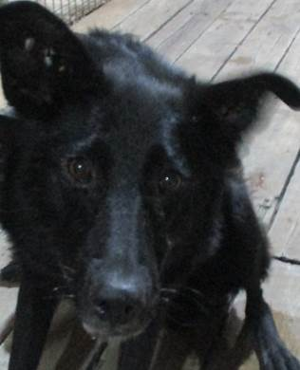 | Дата отлова, место (район, улица, дом) | Красноармейский район, ул. Вилянская
 | Пол животного | Самка – 2489/2023
 | Дата вакцинации | 12.07.2023 г. – Биовак  14.07.2023 г. - Рабикан
 | Дата кастрации/стерилизации | 12.07.2023 г.
 | Дата выпуска, место (район, улица, дом) | 25.07.2023 г. – среда обитания
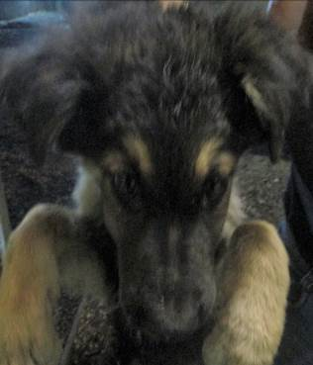 | Дата отлова, место (район, улица, дом) | Красноармейский район, ул. Вилянская
 | Пол животного | Самец – 2493/2023
 | Дата вакцинации | 14.07.2023 г. - Рабикан
 | Дата кастрации/стерилизации | 14.07.2023 г.
 | Дата выпуска, место (район, улица, дом) | 25.07.2023 г. – среда обитания
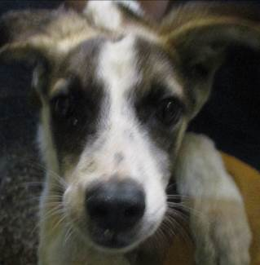 | Дата отлова, место (район, улица, дом) | Красноармейский район, ул. Вилянская
 | Пол животного | Самец – 2494/2023
 | Дата вакцинации | 14.07.2023 г. - Рабикан
 | Дата кастрации/стерилизации | 14.07.2023 г.
 | Дата выпуска, место (район, улица, дом) | 25.07.2023 г. – среда обитания
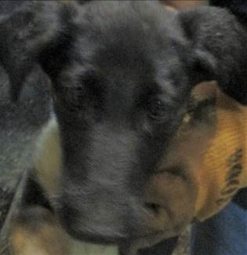 | Дата отлова, место (район, улица, дом) | Красноармейский район, ул. Вилянская
 | Пол животного | Самец – 2495/2023
 | Дата вакцинации | 14.07.2023 г. - Рабикан
 | Дата кастрации/стерилизации | 14.07.2023 г.
 | Дата выпуска, место (район, улица, дом) | 25.07.2023 г. – среда обитания
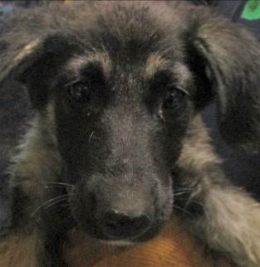 | Дата отлова, место (район, улица, дом) | Красноармейский район, ул. Вилянская
 | Пол животного | Самец – 2496/2023
 | Дата вакцинации | 14.07.2023 г. - Рабикан
 | Дата кастрации/стерилизации | 14.07.2023 г.
 | Дата выпуска, место (район, улица, дом) | 25.07.2023 г. – среда обитания
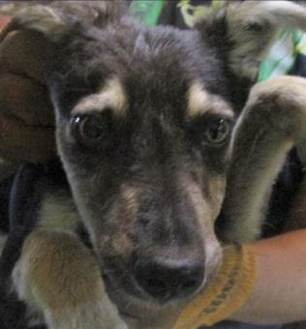 | Дата отлова, место (район, улица, дом) | Красноармейский район, ул. Вилянская
 | Пол животного | Самец – 2497/2023
 | Дата вакцинации | 14.07.2023 г. - Рабикан
 | Дата кастрации/стерилизации | 14.07.2023 г.
 | Дата выпуска, место (район, улица, дом) | 25.07.2023 г. – среда обитания
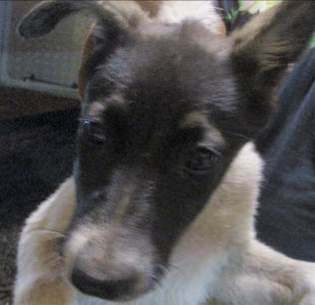 | Дата отлова, место (район, улица, дом) | Красноармейский район, ул. Вилянская
 | Пол животного | Самка – 2498/2023
 | Дата вакцинации | 14.07.2023 г. - Рабикан
 | Дата кастрации/стерилизации | 14.07.2023 г.
 | Дата выпуска, место (район, улица, дом) | 25.07.2023 г. – среда обитания
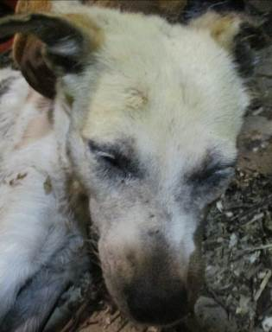 | Дата отлова, место (район, улица, дом) | Красноармейский район, ул. Вилянская
 | Пол животного | Самка – 2501/2023
 | Дата вакцинации | 14.07.2023 г. - Рабикан
 | Дата кастрации/стерилизации | 14.07.2023 г.
 | Дата выпуска, место (район, улица, дом) | 25.07.2023 г. – среда обитания
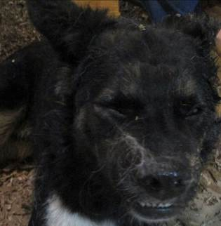 | Дата отлова, место (район, улица, дом) | Красноармейский район, ул. Вилянская
 | Пол животного | Самец – 2500/2023
 | Дата вакцинации | 14.07.2023 г. - Рабикан
 | Дата кастрации/стерилизации | 14.07.2023 г.
 | Дата выпуска, место (район, улица, дом) | 25.07.2023 г. – среда обитания

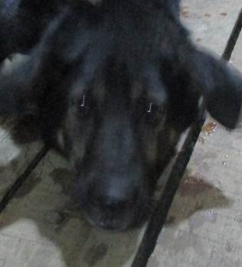 | Дата отлова, место (район, улица, дом) | Красноармейский район, ул. Вилянская
 | Пол животного | Самец – 2488/2023
 | Дата вакцинации | 12.07.2023 г. – Биовак  14.07.2023 г. - Рабикан
 | Дата кастрации/стерилизации | 12.07.2023 г.
 | Дата выпуска, место (район, улица, дом) | 25.07.2023 г. – среда обиания
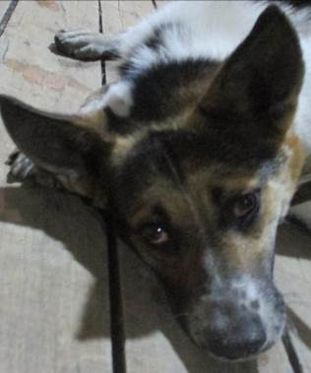 | Дата отлова, место (район, улица, дом) | Красноармейский район, ул. Вилянская
 | Пол животного | Самец – 2486/2023
 | Дата вакцинации | 12.07.2023 г. – Биовак  14.07.2023 г. - Рабикан
 | Дата кастрации/стерилизации | 12.07.2023 г.
 | Дата выпуска, место (район, улица, дом) | 25.07.2023 г. – среда обитания
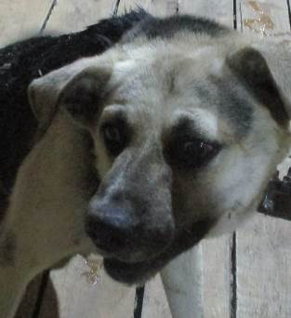 | Дата отлова, место (район, улица, дом) | Красноармейский район, ул. Вилянская
 | Пол животного | Самец – 2487/2023
 | Дата вакцинации | 12.07.2023 г. – Биовак  14.07.2023 г. - Рабикан
 | Дата кастрации/стерилизации | 12.07.2023 г.
 | Дата выпуска, место (район, улица, дом) | 25.07.2023 г. – среда обитания
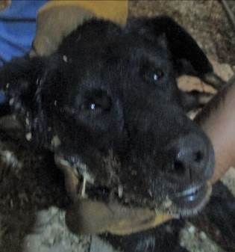 | Дата отлова, место (район, улица, дом) | Красноармейский район, ул. 2-я Караванная
 | Пол животного | Самка – 2499/2023
 | Дата вакцинации | 14.07.2023 г. - Рабикан
 | Дата кастрации/стерилизации | 14.07.2023 г.
 | Дата выпуска, место (район, улица, дом) | 25.07.2023 г. – среда обитания
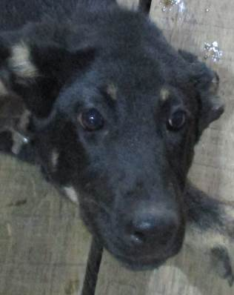 | Дата отлова, место (район, улица, дом) | Красноармейский район, ул. Арсеньева
 | Пол животного | Самка – 2492/2023
 | Дата вакцинации | 14.07.2023 г. - Рабикан
 | Дата кастрации/стерилизации | 14.07.2023 г.
 | Дата выпуска, место (район, улица, дом) | 25.07.2023 г. – среда обитания
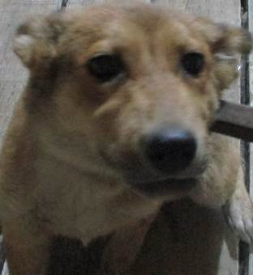 | Дата отлова, место (район, улица, дом) | Красноармейский район, ул. Арсеньева
 | Пол животного | Самка – 2485/2023
 | Дата вакцинации | 14.07.2023 г. - Рабикан
 | Дата кастрации/стерилизации | 14.07.2023 г.
 | Дата выпуска, место (район, улица, дом) | 25.07.2023 г. – среда обитания
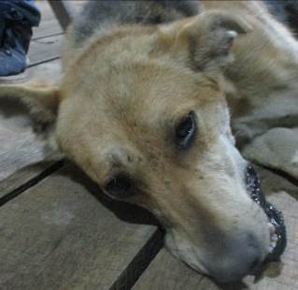 | Дата отлова, место (район, улица, дом) | г. Волжский
 | Пол животного | Самец – 2483/2023
 | Дата вакцинации | 12.07.2023 г. – Биовак  14.07.2023 г. - Рабикан
 | Дата кастрации/стерилизации | 12.07.2023 г.
 | Дата выпуска, место (район, улица, дом) | 24.07.2023 г. – среда обитания
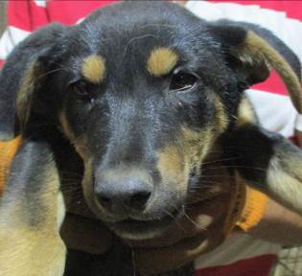 | Дата отлова, место (район, улица, дом) | г. Волжский
 | Пол животного | Самец – 2484/2023
 | Дата вакцинации | 14.07.2023 г. - Рабикан
 | Дата кастрации/стерилизации | 14.07.2023 г.
 | Дата выпуска, место (район, улица, дом) | 24.07.2023 г. – среда обитания
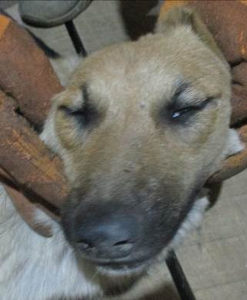 | Дата отлова, место (район, улица, дом) | г. Волжский
 | Пол животного | Самка – 2482/2023
 | Дата вакцинации | 12.07.2023 г. – Биовак  14.07.2023 г. - Рабикан
 | Дата кастрации/стерилизации | 12.07.2023 г.
 | Дата выпуска, место (район, улица, дом) | 24.07.2023 г. – среда обитания

